PRESSEMITTEILUNG

Waldbaden, Meditation und Wellness für Natururlauber
Die Umgebung bewusst wahrnehmen und erleben
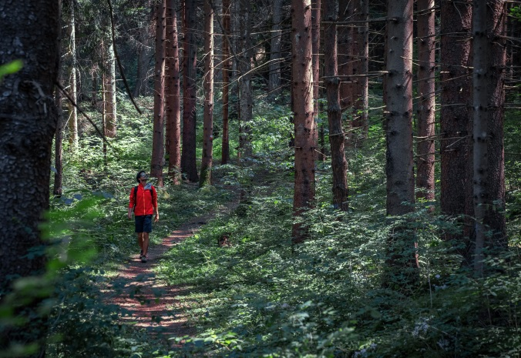
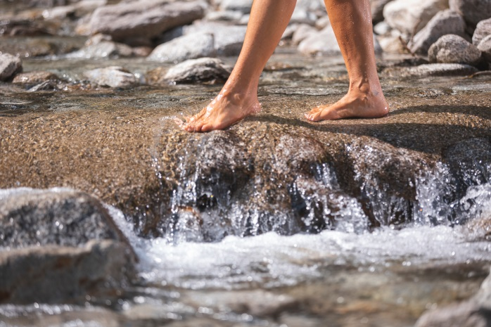
© Alberta Voltilini - Natural Wellness, Kneipp © Pini - Dolomiti Paganella Fai Acqua & Faggi

Trento, 16. Juli 2019. Im Trentino gibt es alles was der Seele guttut: Die Kombination aus Natur und alpine Wellness lädt zu einer Auszeit zum Aufatmen und Krafttanken ein. Achtsam erleben Naturentdecker den Lebensraum des Waldes kennen oder praktizieren Yoga und Meditation im Freien, inmitten der majestätischen Gipfel der Dolomiten oder im strahlenden Grün von Wiesen und Wäldern. Das Trentino ist das Reiseziel für Naturliebhaber auf der Kurzstrecke.

Die Heilkräfte der Wälder
Die Wälder des Trentino sind nicht nur für ihre wohltuende Stille ein geeigneter Rückzugsort für Reisende. Durch das Praktizieren des sogenannten Forest bathing (zu Deutsch „Waldbaden“) ist ebenfalls bewiesen, dass Wälder über heilende Kräfte verfügen und u.a. balsamische Wirkungen für die Atemwege und Stress- und Depressionszuständen mildern. Kiefern Latschenwälder, Lärchen, Tannen und Buchen wohin das Auge reicht: Ideale Voraussetzungen für eine Waldbaden-Therapie im Trentino.

Waldbaden in Paganella
Die erste, Waldbaden-Route im Trentino befindet sich in Fai della Paganella, innerhalb eines Buchenwalds. Der Wald liegt auf einer Hochebene, auf circa 960 Metern über dem Meeresspiegel. Im diesem Park stehen vier Wanderwege zur Verfügung: Sentiero dell’Otto, Sentiero dei Belvedere, Sentiero die Reti und Sentiero Acqua e Faggi. Hier ist die Luft besonders gut: neue Untersuchungen haben ergeben, dass Phytonzide und Monoterpene in diesem Wald vorzufinden sind. Dabei handelt es sich um aromatische Substanzen und ätherische Öle die von den Blättern und vom Holz der Buchen ausgeströmt werden. In Begleitung eines Experten erfahren die Teilnehmer näheres zu der Philosophie zu der natürlichen Therapie und lernen von ihm die Techniken, um den Geist und die Gefühle in die Luft zu treiben und den harzigen Duft der Bäume aufzunehmen. Das Vorgehen des Waldbadens im Trentino orientiert sich an der japanischen Methode (Shinrin-yoku) des Eintauchens in den Wald. Dabei wird die Kraft der Bäume und Pflanzen in ausgedünsteter Form, also durch die Luft und Atmung, vom Körper aufgenommen. Das Erlebnis sieht eine genaue Beschilderung mit Ruhezonen und Holzbrücken vor, die noch angebracht werden, um in der Zukunft auch das Waldbaden eigenständig im Trentino auszuführen zu können. Daher ist bislang eine Führung nur mit einem Experten durchzuführen. Der beste Zeitpunkt für die Waldtherapie ist der Sommer, vor allem weil Bäume wie Buchen zu dieser Jahreszeit ihren höchsten Laubbestand haben.

Alpine Wellness
Die Natur im Trentino verwöhnt Gäste rundum: Auf den Wanderungen entlang der ausgeschilderten Wegen, hin zu den traumhaften Aussichtspunkten und sonnigen Plätzen, kommen Besucher auf den Genuss der frischen Bergluft sowie der idyllischen Stille. Im Anschluss an die Wanderungen, gibt es dort traditionell geführte Wellnesshotels, die sich dem Wohlbefinden des Körpers und der Seele gewidmet haben.

Yoga zum Wohlfühlen
Der Trendsport ist auch im Trentino auszuüben, aber mit einem etwas anderen Ausblick: Im Trentino finden Yoga-Begeisterte seelisches Gleichgewicht, körperliches Wohlbefinden sowie neue Kraft inmitten der Dolomiten. Die Beziehung zwischen Luft zur Atmung, der Natur und dem Menschen wird hierbei intensiviert und bewusster erlebt. Die Teilnehmer lernen neue Methoden kennen, um auf ihr Inneres zu schließen.

Reiseabenteuer von Frauen für Frauen
In Madonna di Campiglio dreht sich im Sommer alles um Frauen. Mit dem neuen Konzept „Women’s Travel Adventure“ entdecken Besucher Outdoor-Aktivitäten, die für Frauen organisiert und konzipiert wurden. Von Yoga-Klettern oder Pferdetrekking, Abenteuerwanderungen durch die Dolomiten bis hin zum Angeln, für jeden Typ Frau ist etwas dabei.

Passendes Bildmaterial zur Meldung steht unter https://bit.ly/2KXOZz0 zum Download zur Verfügung (Copyright bitte wie im Dateinamen angeben).

Über Trentino:
Die autonome Provinz im Norden Italiens gliedert sich in vierzehn touristische Gebiete und erstreckt sich von den Dolomiten, die seit 2009 als UNESCO-Weltnaturerbe zählen, bis hin zum Nordzipfel des Gardasees mit der Stadt Riva del Garda. Neben den historischen Städten Trento und Rovereto besticht Trentino vor allem mit seiner vielseitigen Natur – rund 30 Prozent der Gesamtfläche bestehen aus Naturschutzgebieten. Mediterrane Temperaturen am Wasser und alpines Klima in den Bergen: Die abwechslungsreichen Wetterbedingungen machen Trentino zu einem idealen Reiseziel für Natur-, Kultur- sowie Sportliebhaber. Weitere Informationen unter www.visittrentino.info.

Weitere Presseinformationen:
Die aktuelle Pressemappe gibt es auch auf: www.visittrentino.info/de/presse/pressemappen

